Plan de Trabajo Propuesto
Proyecto "Sistema de Gestión y Administración de Trabajos Profissionales".
Proyecto "Trabajo Envios".

1. Responsable: Ing. Marcelo dos Anjos.
2. Empresa – Anjos Ingeniería y Sistemas.
3. PY Foundation Group SA.(www.pyfoundation.org).
4. Región: Asunción - Núcleo: Paraguay PY.
5. Periodo: 10 meses 06/2021 03/2022.
6. Validad: 7 dias.

7. Propuesta para el Tiempo para el proyecto en Meses:
10 meses para Implantación, testes y updates.

8. Contextualizar:

Desarrollo de un Sistema de Control y Monitoreo de Trabajos en APP.

Desarrollo de un Sistema Administrativo.

Desarrollo de un Servidor en la Nuble.

9.OBJETIVOS

9.1.GENERAL:

Solución con Hospedaje Web Basado en la Nube. , representando para el propietario una efectiva herramienta de control, seguimiento y anticipación de acciones correctivas, Configuración Rápida y Fácil: Lo Necesario para Empezar a Enviar Servicios En Línea Ya. Medidas Anti fraude. Carrito de Compras Seguro. Comercio Móvil Preparado.
Con APP Cliente, APP Trabajador, y APP Admin
Servidor Escalabre a Prueba de Invasión.
9.2. Específicos:

Diseño, desarrollo y construcción de una plataforma de Trabajos Envíos, una vez que tenemos estructurada la información y la plantilla de página, crear los directorios y los ficheros adecuados en Servidor. Textos, imágenes, elementos Dinámicos. Después, la Aplicación Moví le, Sistema de Administración y Servidor Escalable.

10.METODOLOGÍA

- Selección y sistematización de toda la información disponible sobre la región o Ambiente de operación.
- Análisis y diagnóstico construido con las mediciones locales y los resultados.
- El método previsto es el interactivo e investigador, para que haya un mínimo de consenso sobre los caminos a seguir avanzar hacia un mayor desarrollo con mayor velocidad, en el País.
- Análisis del modelo y resultados, para contribuir y Subvencionar la adecuación y el uso de instrumentos y mecanismos de acción como ejemplos: Plan de Desarrollo Web en otros Países.

11.ETAPAS DE Actuación

Ano I:

Etapa 1 (Junio):(Pruebas in Campo):

- Discusión de Plan de Trabajo 2021 : ajustes y evaluación de
demandas específicas, así como todas mediciones Web.

-Implementación de Prototipo de Servidor Escalabre .
-Producción de Sitio Web
- Presentación de Todo Sistema de Trabajos Envíos. (10 meses )

Etapa 2 (Julio):
- Pruebas y alteración final de la placa de circuito de Módulo de Seguridad de Pagos.
- Entrega de prototipos e MÓDULOS para pruebas in reales situaciones de uso.
- Propuestas de estudios, investigación y validación de prototipo.

Etapa 3 (Agosto)
- Testes Generales e Upgrades.
- Pruebas y alteración final de APP – SITIO WEB – PLATAFORMA Trabajos Envíos ADM.
-POSIBILIDAD DE EMPEZAR CON TRABAJOS PARCIALES
- Testes Generales e Upgrades.
- Upgrade da Aplicación Web final.
-Correcciones y Mantenimiento de todo Sistema.
-Testes de Stress del Servidor.

Etapa 4 (Septembre – Julio 2022)
-Testes com la bases de datos
-Testes com mensajera
-Testes com Chat
-Testes de Estress del Servidor
-Testes y Upgrades Generales.
-Implementación del módulo de pago
-Testes Finales de Plataforma.

I - CRONOGRAMA FÍSICO

ETAPA | EMPEZA | TERMINA | Result | Device
ANO I -Etapa 1 | Mayo |  | Site | Prototipo
Etapa 2 | Junio |  | Plataforma
Etapa 3 | Julio |  | Sistema Final | Inicio Operación  del APP
Etapa | Septiembre – Julio 2022 |  | Sistema Final | Inicio Operación  del APP
 | Sistema Plataforma | LISTOS en | 10 meses

II - Conclusión = PRODUCTOS ESPERADOS

Según el crono-grama presentado, los productos esperados son:

- 10 Relatórios (1 por mes );

- Plataforma Completa de Trabajos Envíos.
-Sistema de Control Completo en la Nuble.

III - Conclusión = CRONOGRAMA FINANCERO

Aciones | Valores | Cantidad | Total
APP y Plataforma | 5.000 USS | 10 x mensual | 50.000 USS
 | Para 10 meses de | Equipe | Programadores
 | 1.PAGO A SER | FIRMADO EN | CONTRATO.
SERVIDOR | mensual |  | 50 USS
 |  | Para mantenimientos | Y Upgrades
Cuando Listo

IV - Conclusión = RESULTADO FINAL

*** Plataforma Online Trabajos Envíos.
*** Sitio Web de Trabajos Envíos con Panel Administrativo.
*** Servidor Escalable.
*** Tiempo de Desarrollo 10 meses ***

………………………………….

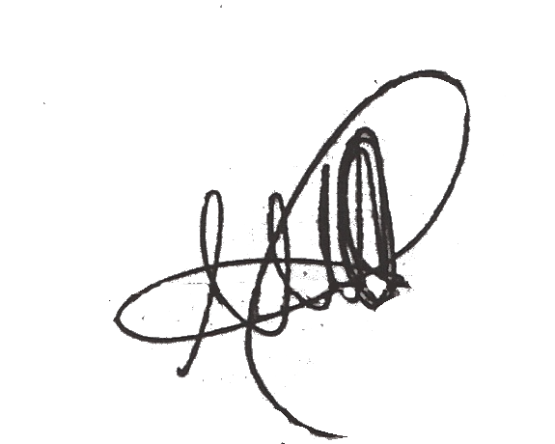

Asunción, 02 de Junio de 2021.

Ing. Marcelo dos Anjos
CREA 2615467832 BRASIL
REG 2363 INSC 6724 OBRAS PUBLICAS PARAGUAY

